新 书 推 荐
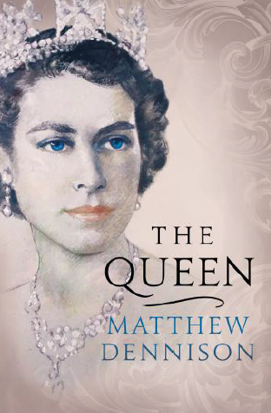
中文书名：《伊丽莎白女王》
英文书名：THE QUEEN
作 者：Matthew Dennison
出 版 社：Head of Zeus
代理公司：ANA/ Susan Xia
页 数：512 页
出版时间：2021年6月
代理地区：中国大陆、台湾
审读资料：电子稿
类 型：传记回忆录

内容简介：

在英国，君主制是一种心态——社会学和情感上的——除了铁杆的支持者或批评者之外，很少有人仔细审视。

马修·丹尼森(Matthew Dennison)为伊丽莎白二世(Elizabeth II)撰写的新传记评估了女王长达70年的权威统治时期，以及记录了女王作为君主政体践行者的轨迹。在一个种族和文化多元化的社会里，君主是最能代表过去、现在和未来的人，尽管1945年以来的人口变化让伊丽莎白二世无法令人信服地体现一个多样、混乱的人口结构中广泛的面貌和精神抱负。相反，她被认为是少数几个“英国”价值观的捍卫者，这些价值观虽然不再被践行，但得到了大多数英国人的认可：服务、责任、坚定、慈善、坚忍——这是“英国特性”的一个明显定义。

编辑理查德·米尔班克（Richard Millbank）这样描述这本书:

“从罗伯特·莱西(Robert Lacey)到菲利普·齐格勒(Philip Ziegler)，再到本·皮姆洛特(Ben Pimlott)，各种不同水平的作家都曾将女王伊丽莎白二世的生平编成编年史。但让马修·丹尼森的《伊丽莎白女王》与众不同的是，它在文学上的价值相当于网飞(Netflix)的热播电视剧《王冠》(the Crown)：马车散发着帝王般的、雍容华贵的气息，马的皮毛光滑而有光泽，眼睛明亮，毛发浓密；英国君主政体的壮观景象被光荣地、煞费苦心地复制了出来，它的人物形象被精确地描绘了出来。

不过，尽管丹尼森的女王是受人尊敬的，但这并不是对其偶像化、加以吹捧的传记。他描绘了非凡的皇室生活，既有喜悦和成功，也有失望和沧桑；但他也会评估她作为君主的成就和表现。无论人们是崇敬君主政体，将其视为国家连续性的宝贵体现，还是唾骂君主政体累积的不劳而获的财富和将公民降为“臣民”的做法，君主政体的成就和长久性都不可否认是意义非凡的。马修·丹尼森秉承了一位英国散文大师的写作风格，以严谨而深情的笔调讲述了她的故事。”

作者简介：

马修·丹尼森(Matthew Dennison)著有七部广受好评的非小说类作品，包括《面具背后：维塔·萨克维尔-韦斯特的生活》(Behind the Mask: the Life of Vita Sackville-West)、《旁观者》(Spectator)、《独立报》(Independent)和《观察家》(Observer)。他的最新著作是广受赞誉的《永恒的男孩》，讲述了肯尼斯·格雷厄姆（Kenneth Grahame）的一生。

谢谢您的阅读！
请将反馈信息发至：夏蕊（Susan Xia）
安德鲁·纳伯格联合国际有限公司北京代表处
北京市海淀区中关村大街甲59号中国人民大学文化大厦1705室
邮编：100872
电话：010-82504406
传真：010-82504200
Email：susan@nurnberg.com.cn
网址：http://www.nurnberg.com.cn
微博：http://weibo.com/nurnberg
豆瓣小站：http://site.douban.com/110577/

